**Figuras ARTIGO_2017**

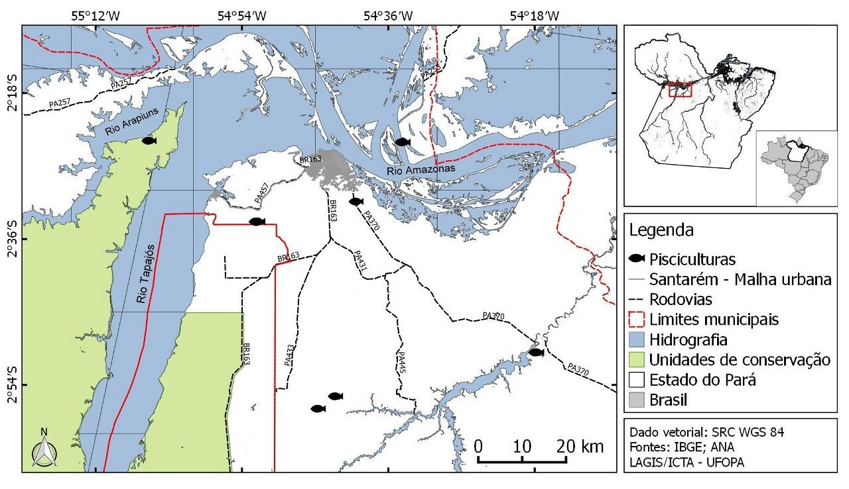

Figura 1 – Mapa situacional de Santarém,e regiões do polígono estudado, 2016. /Leal, J. out/2016.

Figura 2-Renda familiar e derivada da aquicultura dos produtores entrevistados (Faria, 2017).